**СОДЕРЖАНИЕ**

1 Описание предметной области 2

2 Проектирование и разработка базы данных 3

2.1 Концептуальное проектирование базы данных 3

2.2 Логическое проектирование базы данных 6

2.3 Выбор и описание СУБД 7

2.4 Физическое проектирование базы данных 9

3 Использование базы данных 18

3.1 Создание DataSet 18

3.2 Добавление данных в базу. 25

3.3 Запросы к базе данных 28

3.4 Тестирование функций и триггеров 41

СПИСОК ИСПОЛЬЗОВАННЫХ ИСТОЧНИКОВ 45

# Описание предметной области

Вы являетесь руководителем коммерческой службы в фирме, занимающейся прокатом автомобилей. Вашей задачей является отслеживание финансовых показателей работы пункта проката.

В автопарк входит некоторое количество автомобилей различных марок, стоимостей и типов. Каждый автомобиль имеет свою стоимость проката. В пункт проката обращаются клиенты. Все клиенты проходят обязательную регистрацию, при которой о них собирается стандартная информация (фамилия, имя, отчество, адрес, телефон). Каждый клиент может обращаться в пункт проката несколько раз. Все обращения клиентов фиксируются, при этом по каждой сделке запоминаются дата выдачи и ожидаемая дата возврата.

Таблицы

**Автомобили** (Код автомобиля, Марка, Стоимость, Стоимость проката, Тип).

**Клиенты** (Код клиента, Фамилия, Имя, Отчество, Адрес, Телефон).

**Выданные автомобили** (Код автомобиля, Код клиента, Дата выдачи, Дата возврата).

Стоимость проката автомобиля должна зависеть не только от самого автомобиля, но и от срока его проката, и от года выпуска. Также нужно ввести систему штрафов за возвращение автомобиля в ненадлежащем виде и систему скидок для постоянных клиентов.

Список основных бизнес-процессов приведён в таблице 1.

Таблица 1 – Таблица основных бизнес-процессов

|  |  |
| --- | --- |
| **Номер бизнес-процесса** | **Наименование бизнес-процесса** |
| 1 | Выдача клиенту автомобиля |
| 2 | Сдача автомобиля клиентом |
| 3 | Регистрация нового клиента |
| 4 | Добавление нового автомобиля |

# Проектирование и разработка базы данных

## Концептуальное проектирование базы данных

### **Сущности**

Сущностями в базе данных будут выступать автомобили, кузов, клиенты, возвраты клиентов, выданные автомобили, реальная сдача.

### **Атрибуты**

Изменим таблицу «Автомобили» добавив в неё «Модель», «КПП», «Привод», «Год», «Пробег» и «Статус». «Стоимость проката» будет высчитываться в отдельной таблице. «Тип» теперь будет записан как «Кузов». Таблица будет выглядеть как показано в таблице 2.

Таблица 2 – Автомобили

|  |  |  |  |
| --- | --- | --- | --- |
| **Наименование параметра** | **Тип данных** | **Размер** | **Диапазон значений** |
| Автомобиль | Числовой |  |  |
| Марка | Текстовой | 15 |  |
| Модель | Текстовой | 26 |  |
| КПП | Текстовой | 3 | MT, AT, AMT, CVT |
| Привод | Текстовой | 3 | AWD, RWD, FWD |
| Кузов | Числовой |  | 1-7 |
| Пробег | Числовой |  |  |
| Год | Числовой |  |  |
| Стоимость | Числовой |  |  |
| Статус | Числовой | 1 | 0 – в аренде  1 – свободный |

Кузов вынесем в отдельную таблицу 3.

Таблица 3 – Тип кузова

|  |  |  |  |
| --- | --- | --- | --- |
| **Наименование параметра** | **Тип данных** | **Размер** | **Диапазон значений** |
| Кузов | Числовой |  | 1-7 |
| Тип кузова | Текстовой | 15 |  |

Изменим таблицу «Клиенты» добавив поле «Паспорт» и убрав поле «Адрес», как показано в таблице 4.

Таблица 4 – Клиенты

|  |  |  |  |
| --- | --- | --- | --- |
| **Наименование параметра** | **Тип данных** | **Размер** | **Диапазон значений** |
| Клиент | Числовой |  |  |
| Фамилия | Текстовой | 15 |  |
| Имя | Текстовой | 15 |  |
| Отчество | Текстовой | 15 |  |
| Номер телефона | Текстовой | 15 |  |
| Паспорт | Текстовой | 11 |  |

Создадим дополнительную таблицу, где будут храниться возвраты клиентов. Там будет информация о количестве сдач, количестве вовремя и с проблемами, также поле «Долг», как показано в таблице 5.

Таблица 5 – Возвраты клиентов

|  |  |  |  |
| --- | --- | --- | --- |
| **Наименование параметра** | **Тип данных** | **Размер** | **Диапазон значений** |
| Клиент | Числовой |  |  |
| Количество возвратов | Числовой |  |  |
| Возвраты вовремя | Числовой |  |  |
| Возвраты с проблемами | Числовой |  |  |
| Долг | Числовой |  |  |

В таблицу «Выданные автомобили» добавиться поле «Цена», которая будет высчитываться за счёт разницы между датой выдачи и возврата, как показано в таблице 6.

Таблица 6 – Выданные автомобили

|  |  |  |  |
| --- | --- | --- | --- |
| **Наименование параметра** | **Тип данных** | **Размер** | **Диапазон значений** |
| Выдача | Числовой |  |  |
| Автомобиль | Числовой |  |  |
| Клиент | Числовой |  |  |
| Дата выдачи | Дата | 8 | гггг.мм.дд |
| Дата возврата | Дата | 8 | гггг.мм.дд |
| Цена | Числовой |  |  |

Будет ещё создана таблица «Реальная сдача», где будет храниться штраф и фактическая дата сдачи автомобиля, как показано в таблице 7, на её основе будет высчитываться долг для таблицы «Возвраты клиентов».

Таблица 7 – Реальная сдача

|  |  |  |  |
| --- | --- | --- | --- |
| **Наименование параметра** | **Тип данных** | **Размер** | **Диапазон значений** |
| Выдача | Числовой |  |  |
| Дата сдачи | Дата | 8 | гггг.мм.дд |
| Штраф | Числовой |  |  |

### **Диаграмма в нотации Питера Чена.**

Диаграмма в нотации Питера Чена представлена на рисунке 1.

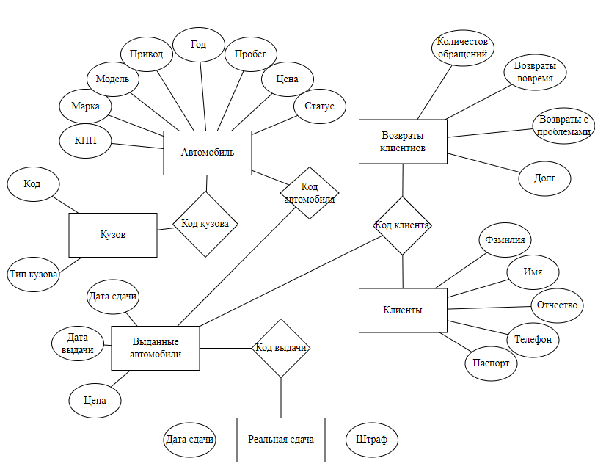

Рисунок 1 – Диаграмма в нотации Питера Чена

## Логическое проектирование базы данных

Er-диаграмма представлена на рисунке 2.

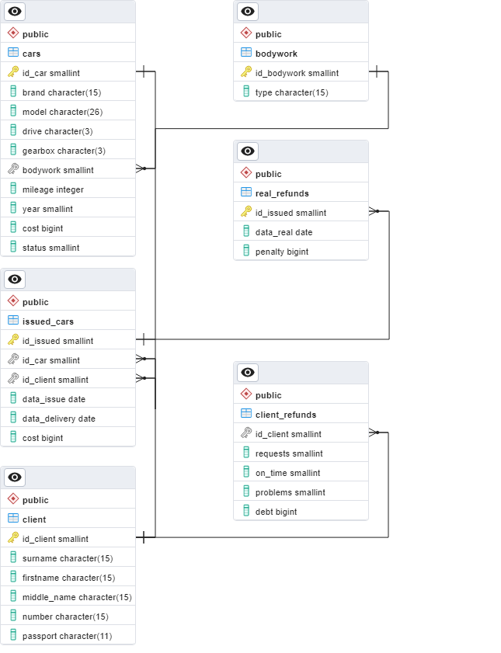

Рисунок 2 – Er-диаграмма

## Выбор и описание СУБД

### **Преимущества PostgreSQL**

PostgreSQL, открытая реляционная система управления базами данных (СУБД), имеет несколько преимуществ:

* обеспечивает высокую производительность при обработке сложных запросов и больших объемов данных. Он оптимизирован для эффективной работы с параллельными запросами, индексами, агрегатами и другими функциями;
* гарантирует сохранность данных, обеспечивая ACID-совместимость (атомарность, согласованность, изолированность и долговечность). Он имеет механизмы восстановления после сбоев и обеспечивает целостность данных с помощью ограничений, триггеров и проверок;
* поддерживает расширяемость и может быть расширен с помощью пользовательских функций, типов данных, агрегатных функций, индексов и других объектов базы данных. Он также предоставляет возможности для написания настраиваемых процедур на различных языках программирования;
* обладает богатым набором функций для обработки сложных запросов, включая оконные функции, рекурсивные запросы, полнотекстовый поиск, JSON-обработку и другие расширенные возможности;
* имеет большое и активное сообщество разработчиков и пользователей, что обеспечивает доступ к документации, форумам, руководствам и пакетам расширений. Кроме того, команда разработчиков PostgreSQL обновляет и поддерживает СУБД, выпуская регулярные обновления и патчи безопасности;
* распространяется по лицензии, которая позволяет свободное использование, изменение и распространение СУБД без ограничений.

### **Функциональность**

PostgreSQL предлагает обширный набор функциональных возможностей, включая:

* поддерживает классическую реляционную модель данных, включая таблицы, столбцы, отношения и ограничения целостности.
* предлагает широкий спектр встроенных типов данных, таких как целые числа, числа с плавающей запятой, строки, даты и времена, булевые значения, JSON, XML, географические данные и многое другое. Также есть возможность создания пользовательских типов данных.
* полностью поддерживает язык SQL и стандарт ANSI SQL. Он предоставляет обширные возможности для выполнения запросов, создания и изменения таблиц, индексов, представлений, хранимых процедур и триггеров.
* обеспечивает ACID-совместимость (атомарность, согласованность, изолированность и долговечность) для обеспечения целостности данных.
* поддерживает расширяемость и предоставляет возможность создания пользовательских функций, типов данных, агрегатных функций, операторов, представлений и других объектов базы данных.
* имеет встроенную поддержку полнотекстового поиска, который позволяет выполнять мощные операции поиска и сопоставления текстовых данных.
* обладает механизмами безопасности, включая авторизацию и управление доступом на уровне пользователей, ролей и разрешений. Он также поддерживает шифрование данных и SSL-соединения.
* поддерживает работу с несколькими пользователями и предоставляет механизмы для управления параллельными соединениями и контроля доступа.

## Физическое проектирование базы данных

### **Создание базы данных**

Все таблицы в базе данных были созданы с помощью графического редактора PgAdmin.

Создание таблицы «Кузов» приведено на рисунке 3.

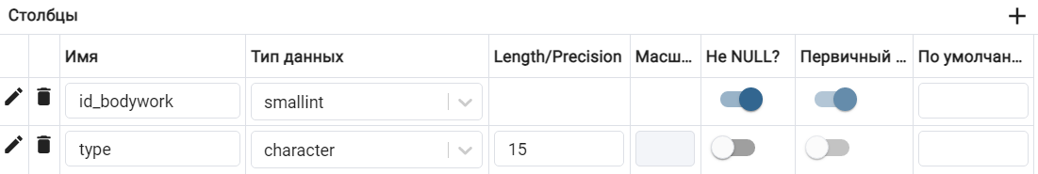

Рисунок 3 – Атрибуты таблицы «Кузов»

Создание таблицы «Автомобили» показано на рисунке 4 и 5.

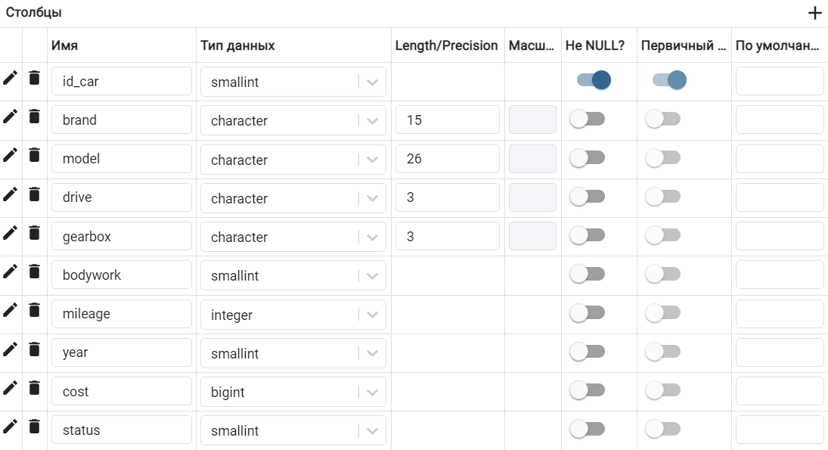

Рисунок 4 – Атрибуты таблицы «Автомобили»

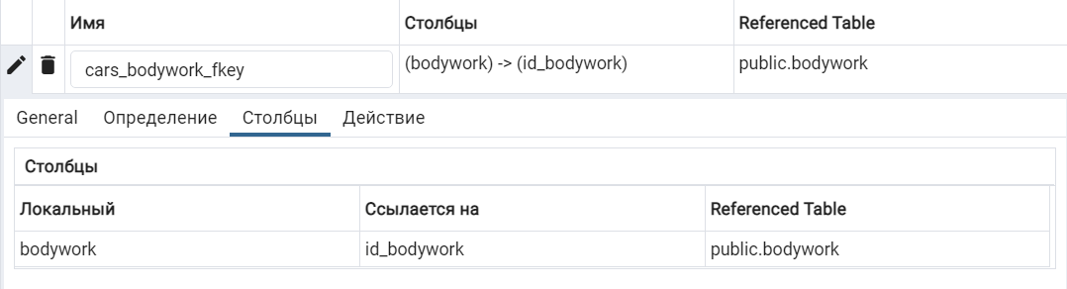

Рисунок 5 – Внешний ключ для таблицы «Автомобили»

Создание таблицы «Клиенты» приведено на рисунке 6. 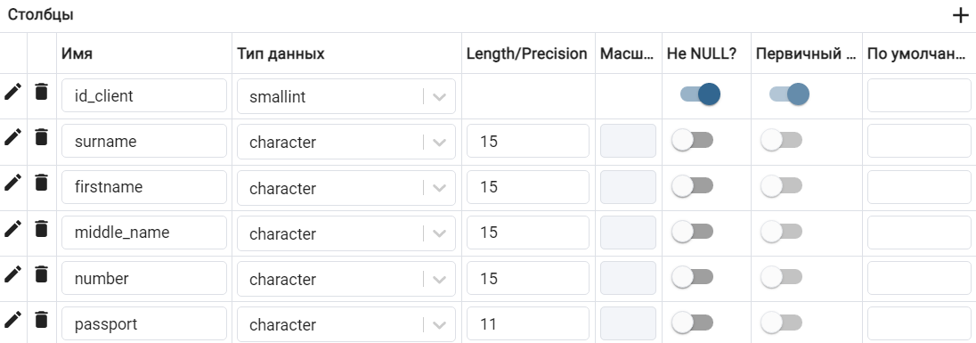

Рисунок 6 – Атрибуты таблицы «Клиенты»

Создание таблицы «Возвраты клиентов» приведено на рисунке 7 и 8.

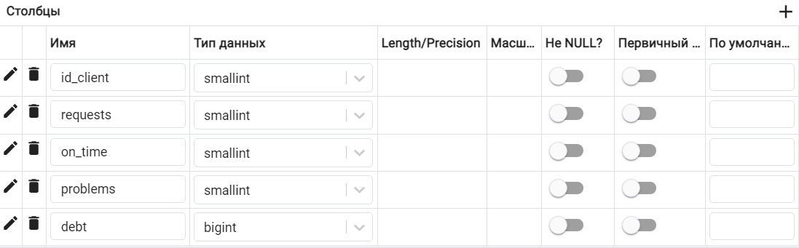

Рисунок 7 – Атрибуты таблицы «Возвраты клиентов»

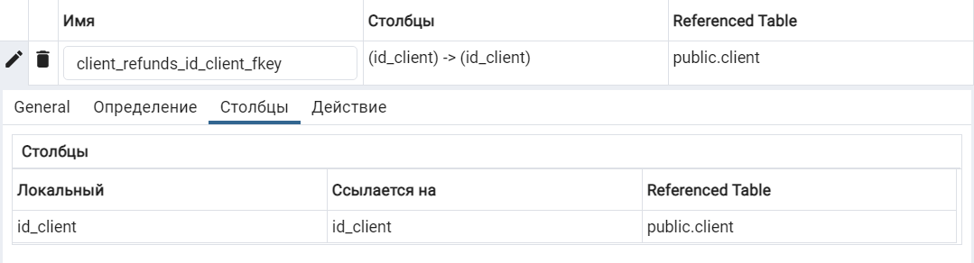

Рисунок 8 – Внешний ключ для таблицы «Возвраты клиентов»

Создание таблицы «Выданные автомобили» показано на рисунке 9 и 10.

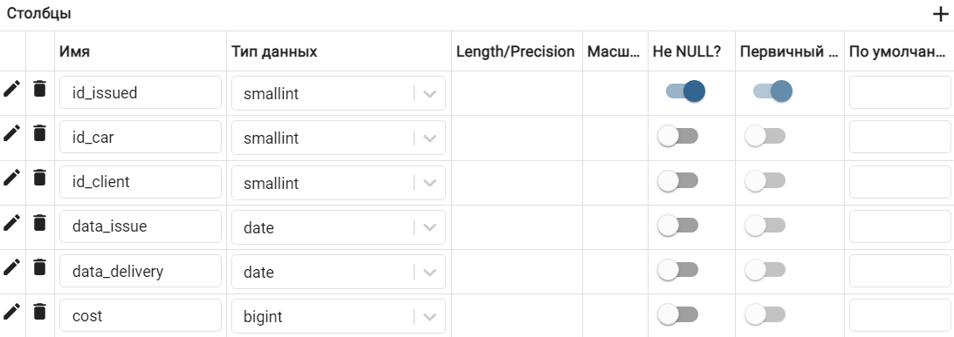

Рисунок 9 – Атрибуты таблицы «Выданные автомобили»

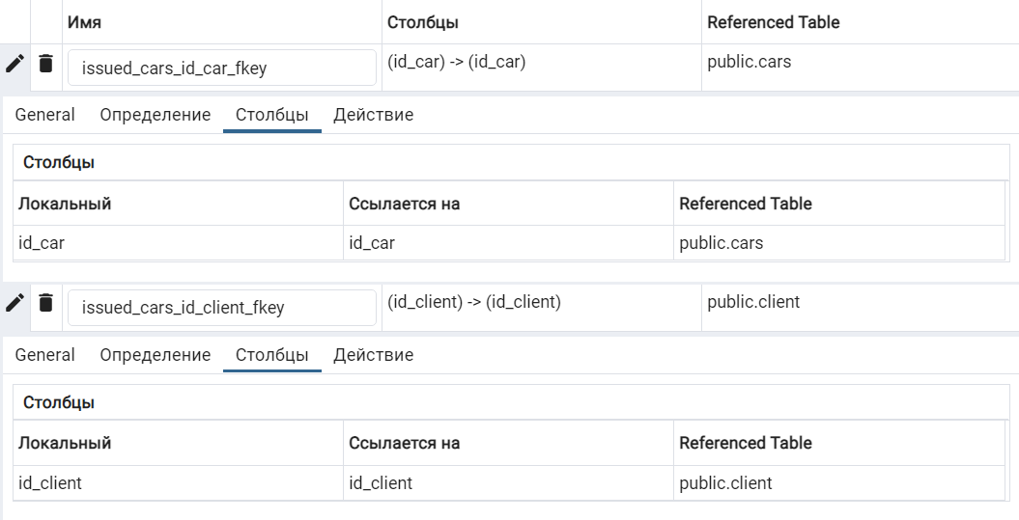

Рисунок 10 – Внешние ключи для таблицы «Выданные автомобили»

Создание таблицы «Реальная сдача» показано на рисунке 11 и 12.

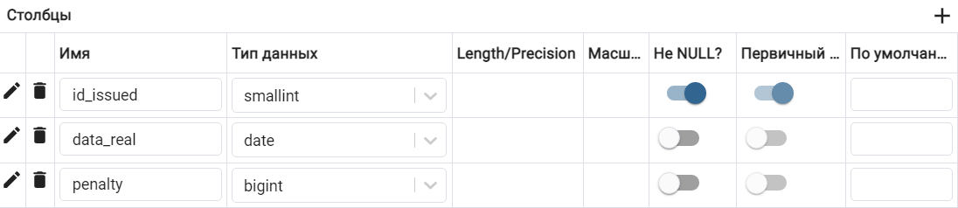

Рисунок 11 – Атрибуты таблицы «Реальная сдача»

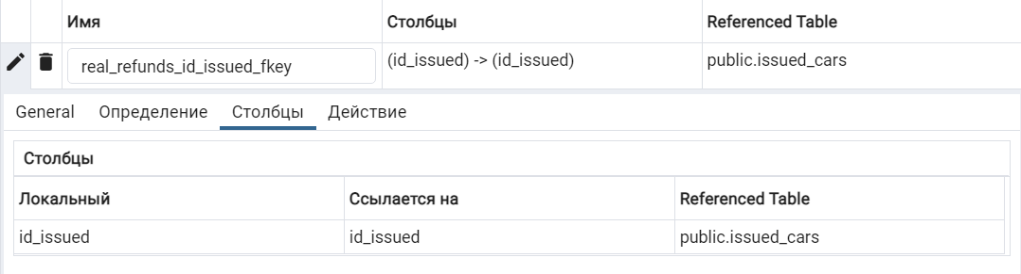

Рисунок 12 – Внешний ключ для таблицы «Реальная сдача»

### **Создание функций, процедур и триггеров**

#### **Триггер обновления поля «Долг»**

Необходимо при добавлении новой записи в таблицу «Реальная сдача» обновить поле «Долг» в таблице «Возвраты клиентов». Для этого создадим триггер, как показано в листинге 1. У него будет одна дополнительная переменная, в которой храниться код необходимого клиента.

Для начала необходимо получить код клиента, который сдаёт автомобиль. После чего в таблице «Возвраты клиентов» будет обновлено поле «Долг».

Листинг 1 – Триггер обновления поля «Долг»

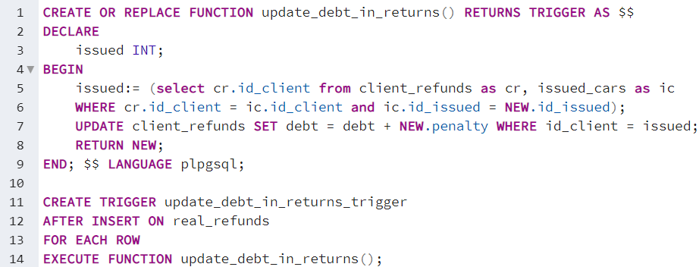

#### **Триггер обновления поля «Статус» при возврате автомобиля**

Необходимо обновлять поле «Статус» в таблице «Автомобили» при обновлении информации о сдаче автомобиля. Для этого создадим триггер, как показано в листинге 2. Создадим одну дополнительную переменную, в которой будет храниться код автомобиля.

Сначала определяем код автомобиля, после чего обновляем поле «Статус» в таблице «Автомобили» на один.

Листинг 2 – Триггер обновления поля «Статус» при возврате автомобиля

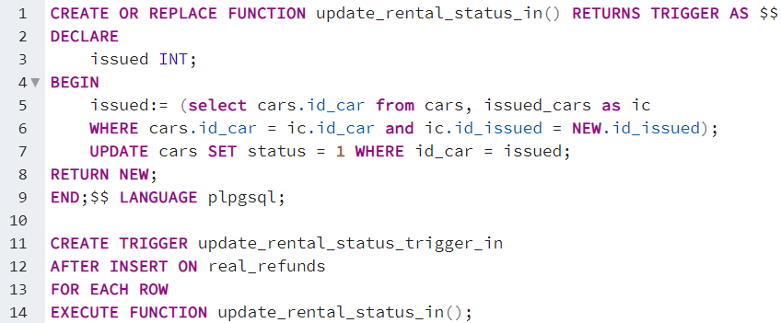

#### **Триггер обновления поля «Статус» при выдаче автомобиля**

Необходимо обновлять статус аренды в таблице "Автомобили" при добавлении в таблицу выданные автомобили. Для этого создадим триггер, как показано в листинге 3.

После срабатывания триггера произойдет обновление поля «Статус» в таблице «Автомобили» для определенного кода. Будет установлено значение ноль.

Листинг 3 – Триггер обновления поля «Статус» при выдаче автомобиля

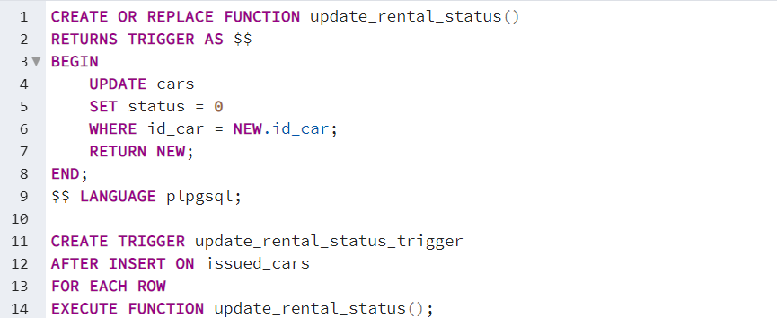

#### **Триггер обновления количества возвратов**

При добавлении новой записи в таблицу "Выданные автомобили" необходимо обновить количество обращений. Для этого создадим триггер, как показано в листинге 4.

Триггер будет срабатывать при добавлении новой записи в «Выданные автомобили». К полю «Возвраты клиентов» будет добавлен 1.

Листинг 4 – Триггер обновления количества возвратов

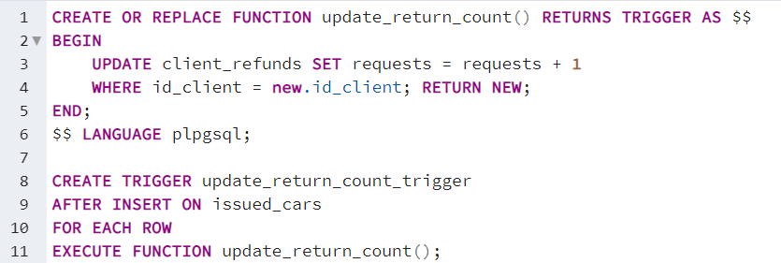

#### **Триггер определения состояния**

Необходимо создать триггер, который при обновлении информации о возврате арендованного автомобиля определяет состояние возврата (вовремя или с опозданием) и соответственно изменяет значение поля «Возвраты вовремя» или «Возвраты с проблемами» в таблице «Возвраты клиента». Для этого создадим триггер, как показано в листинге 5. У него будут дополнительные переменные для заявленной даты возвраты и реальной, штраф и код клиента.

Сначала функция определяет код клиента, которому необходимо будет менять поле возврата. Далее необходимо получить значение заявленной даты возврата и реальной. Если заявленная дата совпадает с реальной и штраф равен нулю, то необходимо изменить поле «Возвраты вовремя», если один из параметров не совпадает, то необходимо изменить поле «Возвраты с проблемами».

Листинг 5 – Триггер определения состояния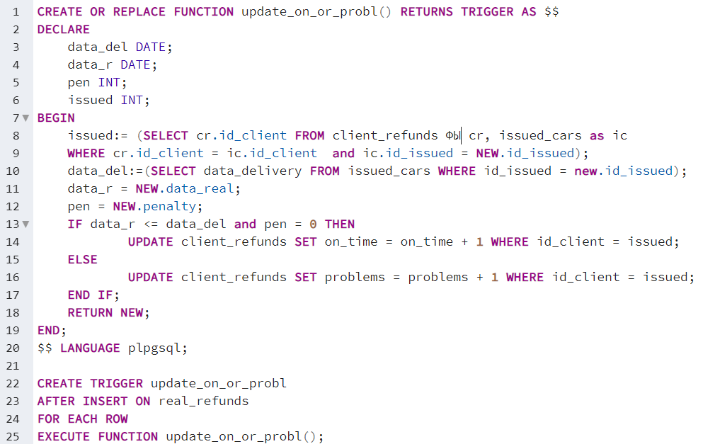

#### **Процедура вычисления арендной стоимости**

Чтобы добавлять запись в таблицу «Выданные автомобили» создадим процедуру по высчитыванию арендной стоимость, она будет принимать код автомобиля, код клиента, дату выдачи и дату сдачи, как показано в листинге 6. Далее в процедуре будут созданы дополнительные переменные, они будут высчитывать аренду в день, количество дней, штраф, арендную стоимость, количество аренд клиентом, разницу между возвратами вовремя и с проблемами, скидку, код выдачи и статус.

Для начала процедура будет получать статус автомобиля, чтобы понять возможно ли его сейчас сдать. Если переменная будет «1», то автомобиль может быть выдан в аренду, если «0», то автомобиль уже находится в аренде. Цена аренды в день будет вычисляться как 5% процентов стоимости автомобиля. Количество дней высчитывается как возраст между датой выдачи и заявленной датой сдачи, к этому числу будет добавляться один. Переменная «Штраф» будет вычисляться на основе поля «Долг» в таблице возвраты клиента. Количество аренд и разница между возвратами вовремя и с проблемами будут получены из соответствующих атрибутов таблицы «Возвраты клиентов». Скидка в 10% будет у клиентов, которые возвращали более пяти раз и возвратов вовремя было больше на три, чем возвратов с проблемами. Скидка в 5% – у клиентов, которые возвращали более трёх раз и возвратов вовремя на два больше, чем возвратов с проблемами. Код новой аренды будет получен с помощью прибавления одного к последнему коду аренды. Арендная стоимость вычисляется с помощью цены аренды в день, умноженной на количество дней, прибавлением штрафа и вычета скидки. В конце необходимо обнулить поле «Долг» в таблице «Возвраты клиентов».

Листинг 6 – Процедура высчитывания аренды.

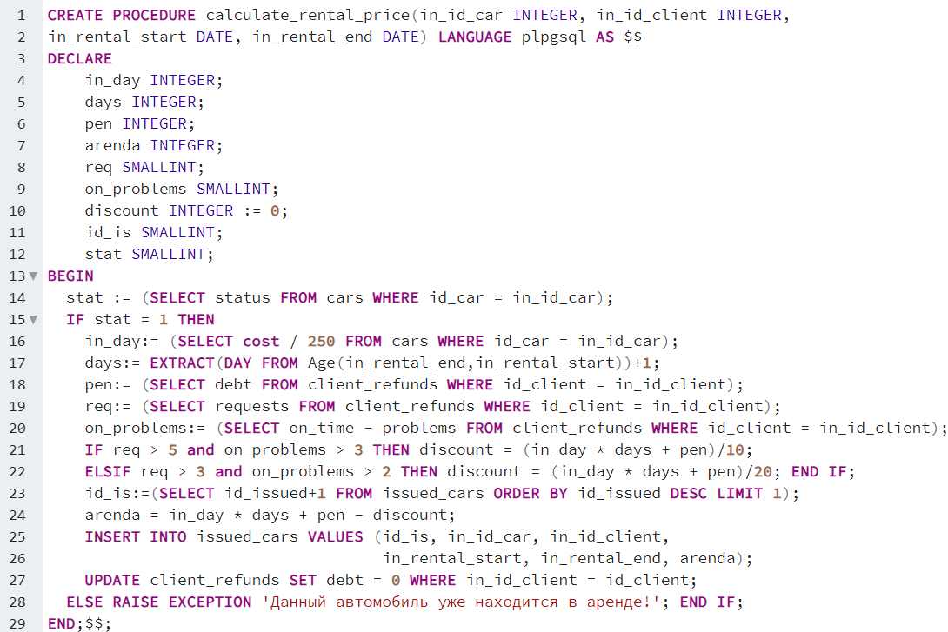

#### **Процедура добавления реальной сдачи**

Необходимо создать SQL процедуру, которая будет добавлять новую запись в таблицу «Реальная сдача». Процедура будет принимать следующие параметры: код выдачи, дата сдачи и штраф. Если дата сдачи не совпадает с заявленной датой в таблице «Выданные автомобили», то необходимо автоматически начислить штраф. Для этого создадим процедуру, как показано в листинге 7. У неё будут дополнительные переменные штрафа, равная нулю, заявленная дата сдачи и арендная цена в день.

Для начала вычисляем арендную цену сдачи в день – 5% стоимости автомобиля. Получаем заявленную дату сдачи. Если реальная сдача произошла позже заявленной, то начисляется штраф. Количество дней разницы умножается на два и на арендную цену в день.

Листинг 7 – Процедура добавления реальной сдачи

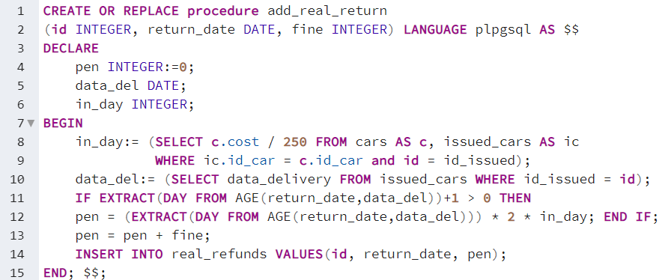

#### **Функция вывода свободных автомобилей**

Необходимо создать функцию, которая выводит наличие автомобилей, в данный момент, выпущенных после определённого года. Функция принимает значение года и выводит марку с моделью в текстовом формате, как показано в листинге 8.

Листинг 8 – Функция вывода свободных автомобилей

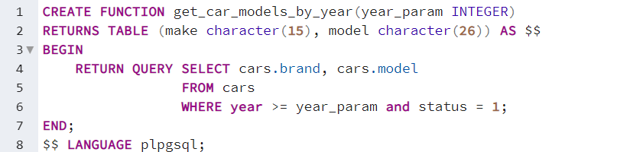

В итоге было создано шесть таблиц, пять триггеров и три функции.

# Использование базы данных

## Создание DataSet

Наборы данных для таблицы «Автомобили» представлены в таблице 8.

Таблица 8 – Набор данных для таблицы «Автомобили»

|  |  |  |  |  |  |  |  |  |
| --- | --- | --- | --- | --- | --- | --- | --- | --- |
| **Марка** | **Модель** | **Привод** | **Коробка** | **Кузов** | **Пробег** | **Год** | **Стоимость** | **статус** |
| Marussia | B1 | RWD | AT | 1 | 100 | 2014 | 12500000 | 1 |
| Aurus | Senat | AWD | AT | 2 | 21 | 2023 | 41185600 | 1 |
| Ferrari | F40 | RWD | MT | 1 | 27800 | 1990 | 60000000 | 1 |
| Ferrari | Testarossa | RWD | MT | 1 | 15936 | 1990 | 19500000 | 1 |
| Ferrari | Roma | AWD | AMT | 1 | 274 | 2021 | 29000000 | 1 |
| Mercedes | Maybach 680 | AWD | AT | 2 | 120 | 2022 | 35560000 | 1 |
| Mercedes | Maybach 580 | AWD | AT | 2 | 5175 | 2021 | 23337000 | 1 |
| Mercedes | G-class | AWD | AT | 3 | 67328 | 2020 | 19245000 | 1 |
| Porsche | Panamera 4S | AWD | AMT | 7 | 100 | 2023 | 17100000 | 1 |
| Porsche | Cayenne S | AWD | AT | 3 | 15 | 2023 | 15500000 | 1 |
| Porsche | 911 Carrera 4 | AWD | MT | 5 | 73500 | 1995 | 9900000 | 1 |
| Porsche | Cayman GTS | RWD | AMT | 1 | 3300 | 2021 | 10900000 | 1 |
| Porsche | 911 Targa 4S | AWD | AMT | 6 | 9900 | 2021 | 18500000 | 1 |
| Porsche | 356 | RWD | MT | 5 | 15000 | 1964 | 12000000 | 1 |
| Lamborghini | Aventador | AWD | AMT | 1 | 15944 | 2013 | 25000000 | 1 |
| Lamborghini | Huracan | AWD | AMT | 4 | 19350 | 2017 | 21500000 | 1 |
| Lamborghini | Urus | AWD | AT | 3 | 16200 | 2019 | 23500000 | 1 |
| Lamborghini | Gallardo | AWD | AMT | 1 | 33000 | 2007 | 7900000 | 1 |
| Maserati | GranTurismo | RWD | AT | 1 | 8500 | 2012 | 7777000 | 1 |
| Maserati | Levante | AWD | AT | 3 | 4500 | 2021 | 11100000 | 1 |
| Nissan | Z | RWD | AT | 1 | 14 | 2023 | 8500000 | 1 |
| Nissan | GT-R | AWD | AMT | 1 | 60000 | 2016 | 7800000 | 1 |
| Toyota | Supra | RWD | MT | 1 | 300000 | 1995 | 6500000 | 1 |
| Rolls-Royce | Silver Cloud | RWD | AT | 2 | 89000 | 1960 | 7300000 | 1 |
| Rolls-Royce | 20/25 | RWD | MT | 5 | 45000 | 1934 | 13540000 | 1 |
| Ford | Mustang | RWD | MT | 1 | 53000 | 1969 | 7900000 | 1 |
| Ford | Mustang | RWD | AT | 1 | 77000 | 1972 | 5600000 | 1 |

Продолжение таблицы 8 – Набор данных для таблицы «Автомобили»

|  |  |  |  |  |  |  |  |  |
| --- | --- | --- | --- | --- | --- | --- | --- | --- |
| **Марка** | **Модель** | **Привод** | **Коробка** | **Кузов** | **Пробег** | **Год** | **Стоимость** | **статус** |
| Bentley | Continental GT | AWD | AT | 1 | 56000 | 2008 | 6500000 | 1 |
| Dodge | Viper SRT-10 | RWD | MT | 4 | 13000 | 2008 | 8000000 | 1 |
| Aston Martin | DB9 | RWD | AT | 1 | 14500 | 2008 | 10000000 | 1 |
| Alfa Romeo | 8C Competizione | RWD | AT | 4 | 3100 | 2009 | 25200000 | 1 |
| Alfa Romeo | Stelvio | AWD | AT | 3 | 50 | 2022 | 7000000 | 1 |
| Audi | R8 V10 Performance II (4S) | RWD | AMT | 4 | 12000 | 2022 | 18799000 | 1 |
| Audi | A8 Long 55 | AWD | AT | 2 | 16 | 2022 | 20000000 | 1 |
| Audi | E-tron GT | AWD | AT | 2 | 21 | 2022 | 17000000 | 1 |
| Tesla | Model S Long Range | AWD | AT | 2 | 34000 | 2022 | 8500000 | 1 |
| Tesla | Model X Long Range | AWD | AT | 3 | 6000 | 2022 | 8100000 | 1 |
| Tesla | Model Y Performance | AWD | AT | 3 | 60 | 2023 | 7700000 | 1 |
| McLaren | MP4-12C | RWD | AMT | 1 | 42000 | 2014 | 11500000 | 1 |
| McLaren | 650S | RWD | AMT | 4 | 32166 | 2015 | 12800000 | 1 |
| McLaren | GT | RWD | AMT | 1 | 2000 | 2020 | 16000000 | 1 |

Набор данных для таблицы «Кузов» представлен в таблице 9.

Таблица 9 – Набор данных для таблицы «Кузов»

|  |
| --- |
| **Тип кузова** |
| coupe |
| sedan |
| off-road |
| roadster |
| cabriolet |
| targa |
| hatchback |

Набор данных для таблицы «Клиенты» представлен в таблице 10.

Таблица 10 – Набор данных для таблицы «Кузов»

|  |  |  |  |  |
| --- | --- | --- | --- | --- |
| **Фамилия** | **Имя** | **Отчество** | **Телефон** | **Паспорт** |
| Голодяев | Максим | Андреевич | 79037134444 | 1234 567890 |
| Айвазов | Константин | Игоревич | 79165674523 | 7654 890123 |
| Бушмелев | Алексей | Максимович | 79568976789 | 5432 567890 |

Продолжение таблица 10 – Набор данных для таблицы «Кузов»

|  |  |  |  |  |
| --- | --- | --- | --- | --- |
| Гавриков | Арсений | Александрович | 79164568034 | 5656 098765 |
| Губарев | Михаил | Дмитреевич | 79768905630 | 4567 936034 |
| Дмитриев | Александр | Дмитреевич | 79039059090 | 4535 987604 |
| Дьяконов | Юрий | Константинович | 78007895436 | 6789 543678 |
| Епифанова | Милена | Андреевна | 79034567854 | 4538 678943 |
| Заславцев | Максим | Алексеевич | 79153096758 | 3456 253876 |
| Исаев | Максим | Васильевич | 79554896503 | 4189 456094 |
| Ларцев | Василий | Юрьевич | 79165670944 | 5543 098767 |
| Лисняк | Александра | Дмитриевна | 79037654801 | 4587 030505 |
| Майоров | Никита | Игоревич | 79037779055 | 4545 454545 |
| Митякин-Тен | Никита | Васильевич | 79153435656 | 5690 367845 |
| Орлов | Георгий | Олегович | 79167745678 | 3536 378797 |
| Турасов | Артем | Иванович | 79034554545 | 4678 090908 |
| Чуракова | Екатерина | Андреевна | 79096786769 | 4444 676590 |
| Шевченко | Никита | Артемович | 79169567777 | 6566 579479 |
| Гребенникова | Ольга | Андреевна | 79037775454 | 4598 896988 |
| Зезина | Кристина | Александровна | 79056509834 | 2589 652309 |

Набор данных для таблицы «Возвраты клиентов» представлен в таблице 11. В дальнейшем таблица будет меняться.

Таблица 11 – Набор данных для таблицы «Возвраты клиентов»

|  |  |  |  |  |
| --- | --- | --- | --- | --- |
| **Код клиента** | **Количество возвратов** | **Возвраты вовремя** | **Возвраты с проблемами** | **Долг** |
| 1 | 0 | 0 | 0 | 0 |
| 2 | 0 | 0 | 0 | 0 |
| 3 | 0 | 0 | 0 | 0 |
| 4 | 0 | 0 | 0 | 0 |
| 5 | 0 | 0 | 0 | 0 |
| 6 | 0 | 0 | 0 | 0 |
| 7 | 0 | 0 | 0 | 0 |
| 8 | 0 | 0 | 0 | 0 |
| 9 | 0 | 0 | 0 | 0 |
| 10 | 0 | 0 | 0 | 0 |
| 11 | 0 | 0 | 0 | 0 |
| 12 | 0 | 0 | 0 | 0 |
| 13 | 0 | 0 | 0 | 0 |
| 14 | 0 | 0 | 0 | 0 |
| 15 | 0 | 0 | 0 | 0 |
| 16 | 0 | 0 | 0 | 0 |
| 17 | 0 | 0 | 0 | 0 |
| 18 | 0 | 0 | 0 | 0 |
| 19 | 0 | 0 | 0 | 0 |
| 20 | 0 | 0 | 0 | 0 |

Набор данных для таблицы «Выданные автомобили» представлен в таблице 12. Поле цена будет заполняться автоматически с помощью процедуры.

Таблица 12 – Набор данных для таблицы «Выданные автомобили»

|  |  |  |  |
| --- | --- | --- | --- |
| **Код автомобиля** | **Код клиента** | **Дата выдачи** | **Дата сдачи** |
| 1 | 1 | 01.05.2023 | 04.05.2023 |
| 2 | 1 | 07.05.2023 | 09.05.2023 |
| 3 | 1 | 15.05.2023 | 18.05.2023 |
| 6 | 2 | 02.05.2023 | 06.05.2023 |
| 7 | 2 | 10.05.2023 | 14.05.2023 |
| 11 | 3 | 01.05.2023 | 05.05.2023 |
| 12 | 3 | 08.05.2023 | 12.05.2023 |
| 13 | 3 | 16.05.2023 | 20.05.2023 |
| 16 | 4 | 03.05.2023 | 07.05.2023 |
| 17 | 4 | 11.05.2023 | 15.05.2023 |
| 18 | 4 | 18.05.2023 | 21.05.2023 |
| 21 | 5 | 04.05.2023 | 08.05.2023 |
| 22 | 5 | 12.05.2023 | 16.05.2023 |
| 22 | 6 | 01.05.2023 | 04.05.2023 |
| 27 | 6 | 07.05.2023 | 09.05.2023 |
| 28 | 6 | 18.05.2023 | 18.05.2023 |
| 31 | 7 | 02.05.2023 | 06.05.2023 |
| 32 | 7 | 10.05.2023 | 14.05.2023 |
| 36 | 8 | 01.05.2023 | 05.05.2023 |
| 37 | 8 | 08.05.2023 | 12.05.2023 |
| 38 | 8 | 16.05.2023 | 20.05.2023 |
| 1 | 9 | 10.05.2023 | 14.05.2023 |
| 2 | 10 | 11.05.2023 | 15.05.2023 |
| 7 | 10 | 18.05.2023 | 21.05.2023 |
| 3 | 11 | 12.05.2023 | 14.05.2023 |
| 8 | 11 | 17.05.2023 | 19.05.2023 |
| 4 | 12 | 13.05.2023 | 17.05.2023 |
| 5 | 13 | 14.05.2023 | 18.05.2023 |
| 16 | 14 | 10.05.2023 | 14.05.2023 |
| 17 | 15 | 01.05.2023 | 04.05.2023 |
| 12 | 15 | 18.05.2023 | 21.05.2023 |
| 18 | 16 | 12.05.2023 | 16.05.2023 |
| 19 | 17 | 13.05.2023 | 17.05.2023 |
| 20 | 18 | 14.05.2023 | 18.05.2023 |
| 36 | 19 | 10.05.2023 | 13.05.2023 |
| 37 | 19 | 17.05.2023 | 20.05.2023 |
| 40 | 20 | 10.05.2023 | 13.05.2023 |
| 39 | 20 | 17.05.2023 | 20.05.2023 |
| 4 | 1 | 23.05.2023 | 25.05.2023 |
| 5 | 1 | 29.05.2023 | 31.05.2023 |

Продолжение таблицы 12 – Набор данных для таблицы «Выданные автомобили»

|  |  |  |  |
| --- | --- | --- | --- |
| **Код автомобиля** | **Код клиента** | **Дата выдачи** | **Дата сдачи** |
| 8 | 2 | 20.05.2023 | 22.05.2023 |
| 9 | 2 | 26.05.2023 | 28.05.2023 |
| 14 | 3 | 24.05.2023 | 28.05.2023 |
| 19 | 4 | 26.05.2023 | 30.05.2023 |
| 23 | 5 | 24.05.2023 | 27.05.2023 |
| 24 | 5 | 27.05.2023 | 31.05.2023 |
| 29 | 6 | 23.05.2023 | 25.05.2023 |
| 33 | 7 | 19.05.2023 | 22.05.2023 |
| 33 | 7 | 26.05.2023 | 28.05.2023 |
| 39 | 8 | 24.05.2023 | 28.05.2023 |
| 6 | 9 | 19.05.2023 | 23.05.2023 |
| 11 | 9 | 26.05.2023 | 30.05.2023 |
| 12 | 10 | 27.05.2023 | 31.05.2023 |
| 13 | 10 | 26.05.2023 | 30.05.2023 |
| 9 | 12 | 20.05.2023 | 24.05.2023 |
| 14 | 12 | 29.05.2023 | 31.05.2023 |
| 10 | 13 | 21.05.2023 | 25.05.2023 |
| 15 | 13 | 28.05.2023 | 31.05.2023 |
| 21 | 14 | 19.05.2023 | 23.05.2023 |
| 26 | 14 | 26.05.2023 | 30.05.2023 |
| 27 | 15 | 27.05.2023 | 31.05.2023 |
| 23 | 16 | 19.05.2023 | 23.05.2023 |
| 28 | 16 | 26.05.2023 | 30.05.2023 |
| 24 | 17 | 20.05.2023 | 24.05.2023 |
| 29 | 17 | 27.05.2023 | 31.05.2023 |
| 25 | 18 | 21.05.2023 | 25.05.2023 |
| 30 | 18 | 28.05.2023 | 31.05.2023 |
| 38 | 19 | 24.05.2023 | 27.05.2023 |
| 39 | 19 | 31.05.2023 | 03.06.2023 |
| 38 | 19 | 28.05.2023 | 30.05.2023 |
| 37 | 20 | 31.05.2023 | 03.06.2023 |
| 30 | 2 | 01.06.2023 | 03.06.2023 |
| 35 | 7 | 01.06.2023 | 03.06.2023 |
| 15 | 3 | 02.06.2023 | 04.06.2023 |
| 40 | 8 | 02.06.2023 | 04.06.2023 |
| 40 | 8 | 05.06.2023 | 07.06.2023 |
| 30 | 6 | 05.06.2023 | 08.06.2023 |
| 16 | 9 | 05.06.2023 | 08.06.2023 |
| 25 | 5 | 06.06.2023 | 08.06.2023 |
| 17 | 10 | 06.06.2023 | 09.06.2023 |
| 18 | 11 | 07.06.2023 | 10.06.2023 |
| 31 | 14 | 07.06.2023 | 10.06.2023 |
| 19 | 12 | 08.06.2023 | 11.06.2023 |

Продолжение таблицы 12 – Набор данных для таблицы «Выданные автомобили»

|  |  |  |  |
| --- | --- | --- | --- |
| **Код автомобиля** | **Код клиента** | **Дата выдачи** | **Дата сдачи** |
| 32 | 15 | 08.06.2023 | 11.06.2023 |
| 40 | 19 | 08.06.2023 | 11.06.2023 |
| 36 | 20 | 09.06.2023 | 11.06.2023 |
| 20 | 13 | 09.06.2023 | 11.06.2023 |
| 33 | 16 | 09.06.2023 | 11.06.2023 |
| 34 | 17 | 09.06.2023 | 11.06.2023 |
| 35 | 18 | 09.06.2023 | 11.06.2023 |

Набор данных для таблицы «Реальная сдача» представлен в таблице 13.

Таблица 13 – Набор данных для таблицы «Реальная сдача»

|  |  |  |
| --- | --- | --- |
| **Код выдачи** | **Дата сдачи** | **Штраф** |
| 1 | 04.05.2023 | 0 |
| 2 | 09.05.2023 | 0 |
| 3 | 18.05.2023 | 5000 |
| 4 | 18.05.2023 | 5000 |
| 5 | 14.05.2023 | 0 |
| 6 | 05.05.2023 | 0 |
| 7 | 12.05.2023 | 0 |
| 9 | 07.05.2023 | 0 |
| 10 | 15.05.2023 | 0 |
| 12 | 08.05.2023 | 0 |
| 13 | 16.05.2023 | 0 |
| 14 | 04.05.2023 | 0 |
| 15 | 09.05.2023 | 0 |
| 16 | 18.05.2023 | 10000 |
| 17 | 06.05.2023 | 0 |
| 18 | 14.05.2023 | 0 |
| 19 | 05.05.2023 | 0 |
| 20 | 12.05.2023 | 0 |
| 22 | 14.05.2023 | 0 |
| 23 | 15.05.2023 | 0 |
| 25 | 15.05.2023 | 480000 |
| 27 | 17.05.2023 | 0 |
| 28 | 18.05.2023 | 10000 |
| 29 | 14.05.2023 | 0 |
| 30 | 04.05.2023 | 0 |
| 11 | 21.05.2023 | 0 |
| 32 | 16.05.2023 | 20000 |
| 33 | 17.05.2023 | 0 |

Продолжение таблицы 13 – Набор данных для таблицы «Реальная сдача»

|  |  |  |
| --- | --- | --- |
| **Код выдачи** | **Дата сдачи** | **Штраф** |
| 34 | 18.05.2023 | 0 |
| 35 | 14.05.2023 | 68000 |
| 37 | 14.05.2023 | 102400 |
| 8 | 20.05.2023 | 0 |
| 21 | 20.05.2023 | 0 |
| 24 | 21.05.2023 | 0 |
| 26 | 20.05.2023 | 153960 |
| 31 | 21.05.2023 | 0 |
| 36 | 20.05.2023 | 0 |
| 38 | 21.05.2023 | 92000 |
| 39 | 25.05.2023 | 0 |
| 40 | 31.05.2023 | 0 |
| 41 | 22.05.2023 | 0 |
| 42 | 28.05.2023 | 0 |
| 43 | 28.05.2023 | 0 |
| 44 | 30.05.2023 | 0 |
| 45 | 30.05.2023 | 156000 |
| 46 | 31.05.2023 | 0 |
| 47 | 25.05.2023 | 0 |
| 48 | 23.05.2023 | 150392 |
| 49 | 28.05.2023 | 0 |
| 50 | 28.05.2023 | 0 |
| 51 | 23.05.2023 | 0 |
| 52 | 30.05.2023 | 0 |
| 53 | 31.05.2023 | 0 |
| 54 | 31.05.2023 | 148000 |
| 55 | 24.05.2023 | 0 |
| 56 | 31.05.2023 | 0 |
| 57 | 25.05.2023 | 0 |
| 58 | 31.05.2023 | 0 |
| 59 | 23.05.2023 | 0 |
| 60 | 30.05.2023 | 0 |
| 61 | 31.05.2023 | 0 |
| 62 | 23.05.2023 | 0 |
| 63 | 30.05.2023 | 0 |
| 64 | 24.05.2023 | 0 |
| 65 | 31.05.2023 | 0 |
| 66 | 25.05.2023 | 0 |
| 67 | 31.05.2023 | 0 |
| 68 | 28.05.2023 | 61600 |
| 70 | 30.05.2023 | 0 |

Продолжение таблицы 13 – Набор данных для таблицы «Реальная сдача»

|  |  |  |
| --- | --- | --- |
| 71 | 03.06.2023 | 0 |
| 69 | 03.06.2023 | 0 |
| 72 | 03.06.2023 | 0 |
| 73 | 03.06.2023 | 0 |
| 74 | 04.06.2023 | 0 |
| 75 | 05.06.2023 | 102400 |
| 76 | 07.06.2023 | 0 |
| 77 | 08.06.2023 | 0 |
| 78 | 08.06.2023 | 0 |
| 79 | 08.06.2023 | 0 |
| 80 | 09.06.2023 | 0 |

## Добавление данных в базу.

Добавление в таблицу «Кузов» происходит с помощью запроса, как показано в листинге 9.

Листинг 9 – Добавление в таблицу «Кузов»



Добавление в таблицу «Автомобили» происходит с помощью запроса, как показано в листинге 10.

Листинг 10 – Добавление в таблицу «Автомобили»

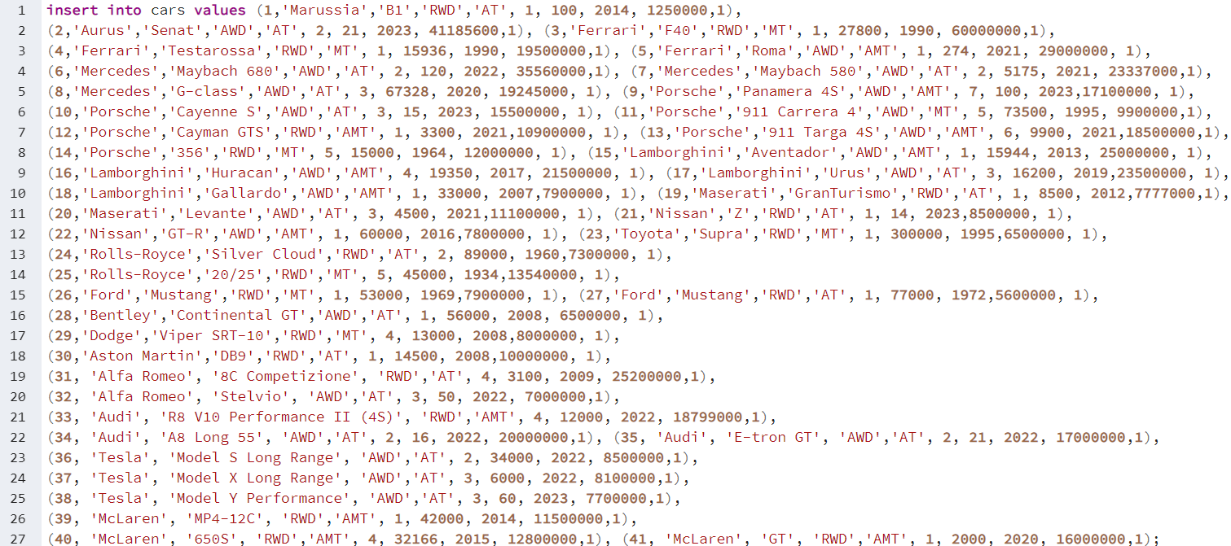

Добавление в таблицу «Клиенты» происходит с помощью запроса, как показано в листинге 11.

Листинг 11 – Добавление в таблицу «Клиенты»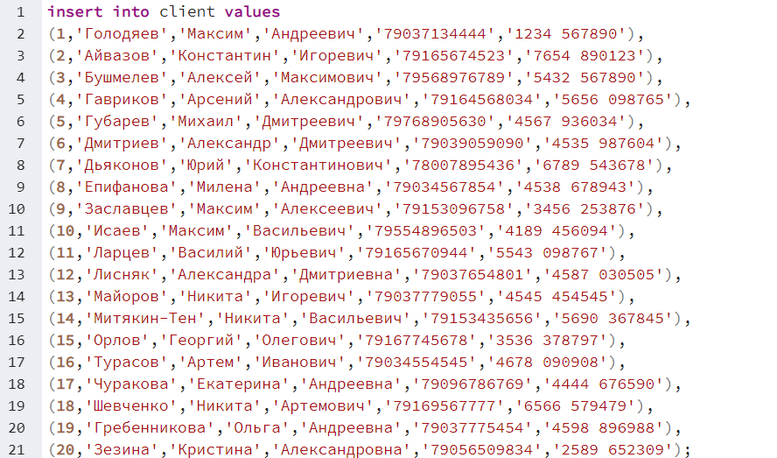

Добавление начальных значений в таблицу «Возвраты клиентов» происходит с помощью запроса, как показано в листинге 12.

Листинг 12 – Добавление в таблицу «Возвраты клиентов»

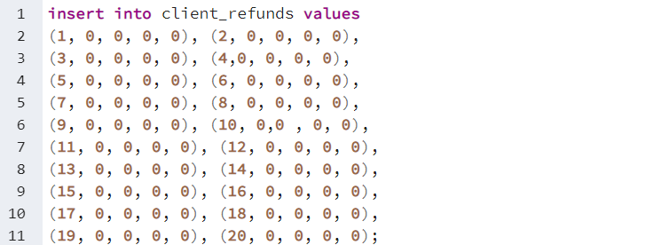

Добавление в таблицу «Выданные автомобили» происходит с помощью процедуры «Вычисление арендной стоимости», как показано в листинге 13.

Листинг 13 – Добавление в таблицу «Выданные автомобили»

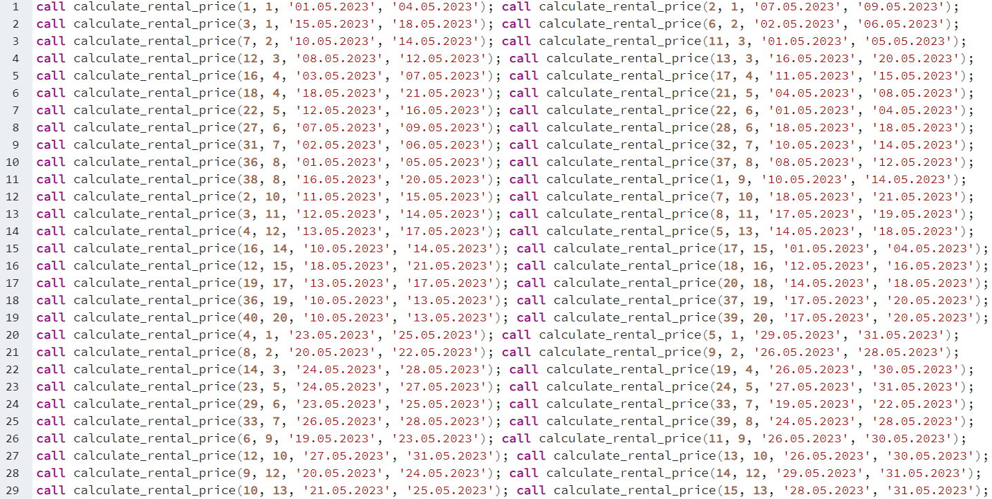 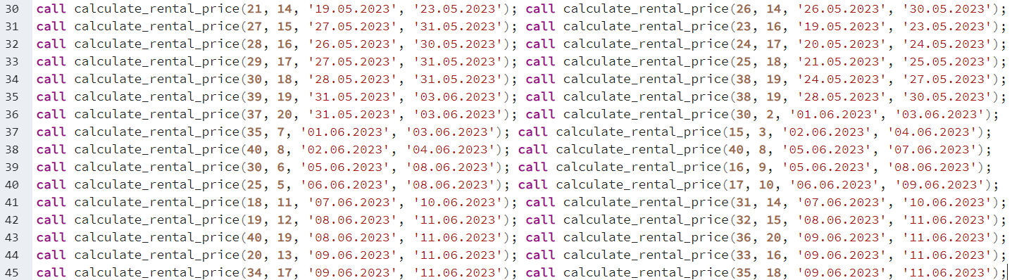

Добавление в таблицу «Реальная сдача» происходит с помощью процедуры «Добавление реальной сдачи», как показано в листинге 14 и 15.

Листинг 14 – Добавление в таблицу «Реальная сдача»

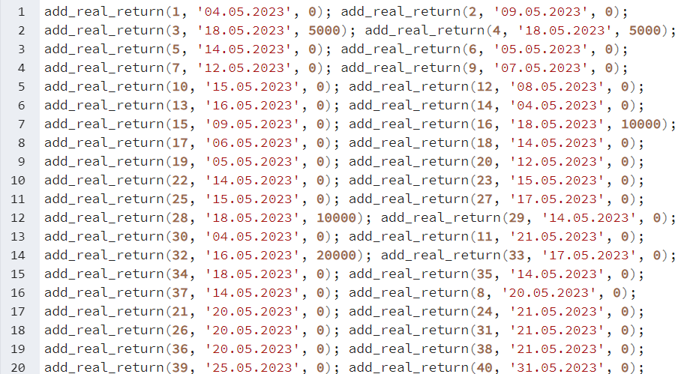

Листинг 15 – Добавление в таблицу «Реальная сдача»

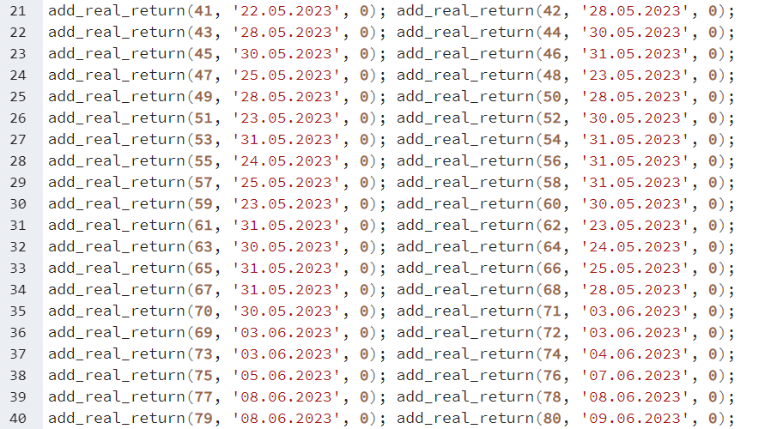

## Запросы к базе данных

### **Агрегатные функции (min, max, count, avg, sum)**

#### **Самый дешевый автомобиль**

Для вычисления цены самого минимального автомобиля воспользуемся запросом, как показано в листинге 16.

Листинг 16 – Самый дешёвый автомобиль



Вывод будет, как показано на рисунке 13.

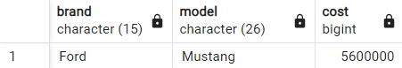

Рисунок 13 – Вывод данных

#### **Самый дорогой автомобиль, выпущенный в промежуток между 2001-2020**

Для поиска самого дорого автомобиля, выпущенного в промежуток межу 2001-2020 воспользуемся запросом, как показано в листинге 17.

Листинг 17 – Самый дорогой автомобиль в промежуток

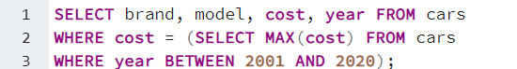

Вывод будет, как показано на рисунке 14.

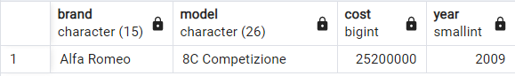

Рисунок 14 – Вывод данных

#### **Средняя цена автомобиля Porsche в конторе**

Для поиска средней цены автомобиля Porsche воспользуемся запросом, как показано в листинге 18.

Листинг 18 – Самый дорогой автомобиль в промежуток



Вывод будет, как показано на рисунке 15.

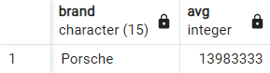

Рисунок 15 – Вывод данных

#### **Количество свободных автомобилей, которые были выпущены после 2013, имеют полный привод и кузов купе.**

Для поиска количества свободных автомобилей, которые были выпущены после 2013, имеют полный привод и кузов купе, воспользуемся запросом, как показано в листинге 19.

Листинг 19 – Количество автомобилей

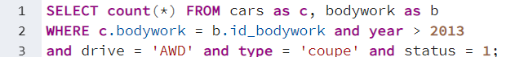

Вывод будет, как показано на рисунке 16.

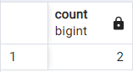

Рисунок 16 – Вывод данных

#### **Определить среднюю арендную стоимость выданных автомобилей за определенный период**

Для определения средней арендной стоимости выданных автомобилей за определенный период воспользуемся запросом, как показано в листинге 20.

Листинг 20 – Средняя арендная стоимость выданных автомобилей за определенный период



Вывод будет, как показано на рисунке 17.

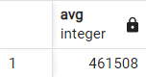

Рисунок 17 – Вывод данных

### **Группировка (GROUP BY, HAVING)**

#### **Вывести информацию о средней цене марки**

Для поиска информации о средней цене всех марок воспользуемся запросом, как показано в листинге 21.

Листинг 21 – Информация о средней цене всех марок



Вывод будет, как показано на рисунке 18.

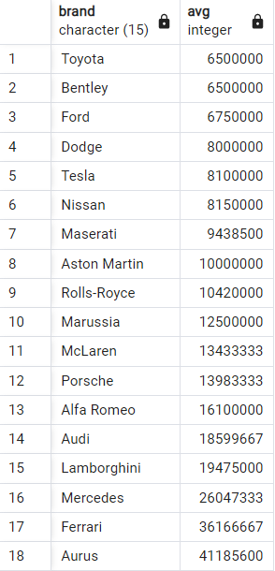

Рисунок 18 – Вывод данных

#### **Вывести информацию о суммарном количестве штрафов на автомобиле**

Для поиска информации о суммарном количестве штрафов на автомобиле воспользуемся запросом, как показано в листинге 22.

Листинг 22 – Информация о суммарном количестве штрафов

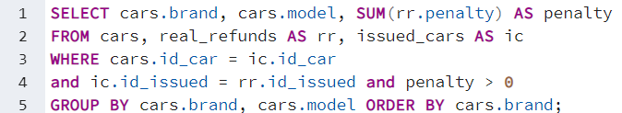

Вывод будет, как показано на рисунке 19.

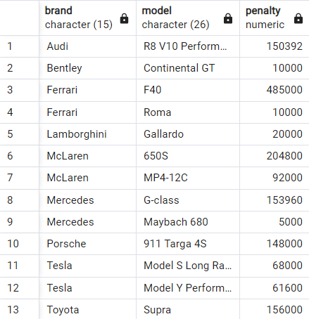

Рисунок 19 – Вывод данных

#### **Вывести ФИО клиентов, которые арендовали автомобили более пяти раз**

Для поиска информации о клиентах, которые арендовали автомобили более пяти раз, воспользуемся запросом, как показано в листинге 23.

Листинг 23 – ФИО клиентов, которые арендовали более 5 раз

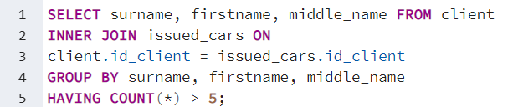

Вывод будет, как показано на рисунке 20.

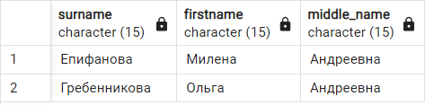

Рисунок 20 – Вывод данных

#### **Определить годы, в которых было выпущено от 2 до 3 автомобилей**

Для поиска информации о годах, в которые было выпущено от 2 до 3 автомобилей, воспользуемся запросом, как показано в листинге 24.

Листинг 24 – ФИО клиентов, которые арендовали более 5 раз

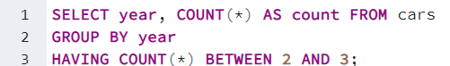

Вывод будет, как показано на рисунке 21.

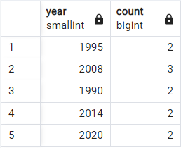

Рисунок 21 – Вывод данных

#### **Вывести марки автомобилей, которые выбирали более 6 раз**

Для поиска информации о марках автомобилей, которые выбирали более 6 раз, воспользуемся запросом, как показано в листинге 25.

Листинг 25 – Марки автомобилей, которые выбирали более 6 раз

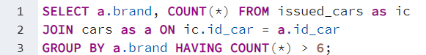

Вывод будет, как показано на рисунке 22.

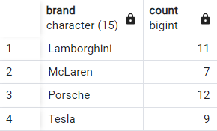

Рисунок 22 – Вывод данных

### **Подзапросы**

#### **Вывести автомобили, которые имеют стоимость ниже средней цены**

Для поиска информации о автомобилях, которые имеют стоимость ниже средней цены, воспользуемся запросом, как показано в листинге 26.

Листинг 26 – Автомобили, которые имеют стоимость ниже средней цены

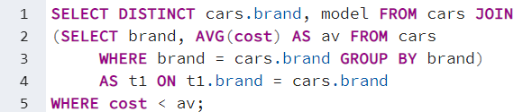

Вывод будет, как показано на рисунке 23.

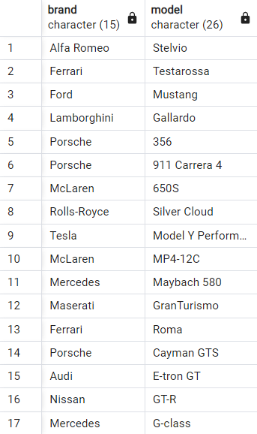

Рисунок 23 – Вывод данных

#### **Вывести ФИО клиентов, которые ни разу не арендовали в текущем месяце**

Для определения ФИО клиентов, которые ни разу не арендовали в текущем месяце, воспользуемся запросом, как показано в листинге 27.

Листинг 27 – ФИО клиентов, которые ни разу не арендовали в текущем месяце

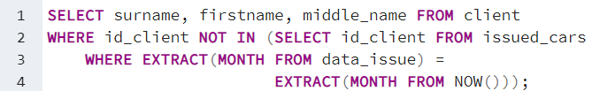

Вывод будет, как показано на рисунке 24.

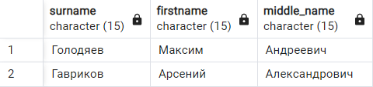

Рисунок 24 – Вывод данных

#### **Определить ФИО клиентов, которые оформляли аренду в текущем месяце более трёх раз**

Для определения ФИО клиентов, которые оформляли аренду в текущем месяце более трёх раз, воспользуемся запросом, как показано в листинге 28.

Листинг 28 – ФИО клиентов, которые оформляли аренду в текущем месяце более трёх раз

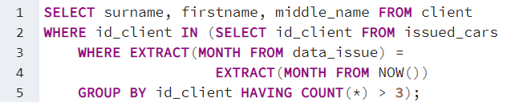

Вывод будет, как показано на рисунке 25.

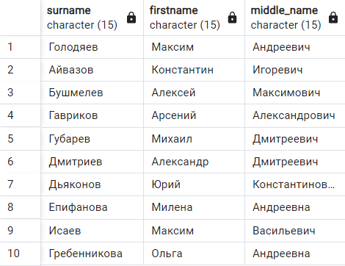

Рисунок 25 – Вывод данных

#### **Определить отклонение от средней цены у автомобилей марки**

Для определения отклонения от средней цены у автомобилей марки воспользуемся запросом, как показано в листинге 29.

Листинг 29 – Отклонение от средней цены у автомобилей марки

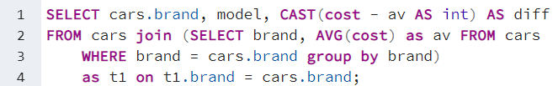

Вывод будет, как показано на рисунке 26.

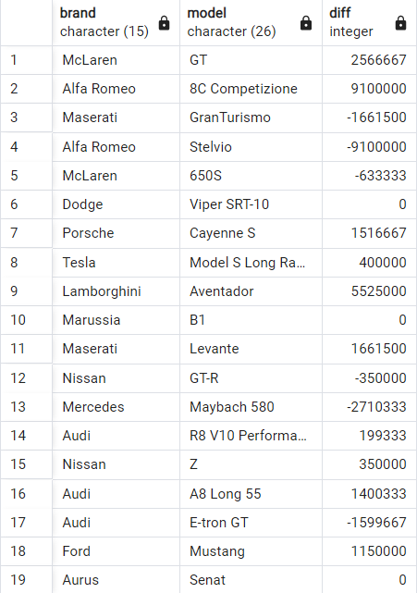

Рисунок 26 – Фрагмент вывода данных

### **Конструкция Case**

#### **Вывести количество кузовов для определенной марки**

Для определения количество кузовов воспользуемся запросом, как показано в листинге 30.

Листинг 30 – Количество кузовов

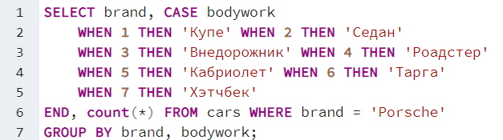

Вывод будет, как показано на рисунке 27.

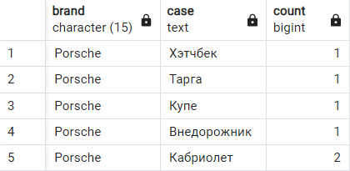

Рисунок 27 – Вывод данных

#### **Вывести информацию о возрасте автомобиля (раритет, старый, современный, новый)**

Для определения информации о возрасте автомобиля воспользуемся запросом, как показано в листинге 31.

Листинг 31 – Информация о возрасте автомобиля

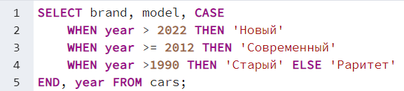

Вывод будет, как показано на рисунке 28.

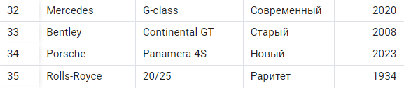

Рисунок 28 – Фрагмент вывода данных

#### **В зависимости от количества аренд клиента выводить его скидку**

Для определения скидки для клиента воспользуемся запросом, как показано в листинге 32.

Листинг 32 – Скидки для клиента

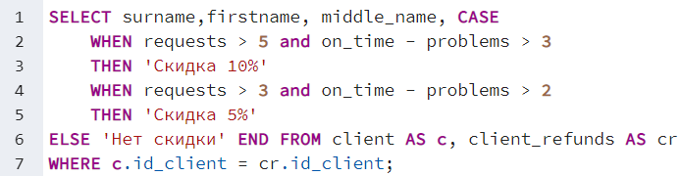

Вывод будет, как показано на рисунке 29.

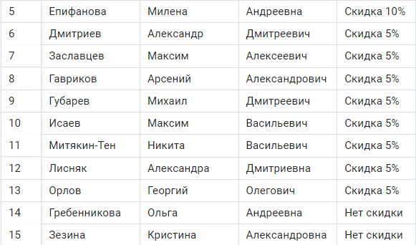

Рисунок 29 – Фрагмент вывода данных

### **Оконные функции**

#### **Для каждого клиента, посчитать общее количество аренд, суммарную стоимость и среднюю стоимость аренды**

Для определения общего количества аренд, стоимости и средней стоимости аренды воспользуемся запросом, как показано в листинге 33.

Листинг 33 – Количество аренд и стоимости

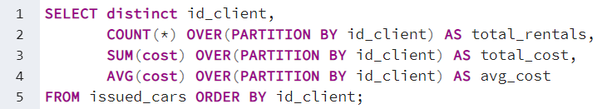

Вывод будет, как показано на рисунке 30.

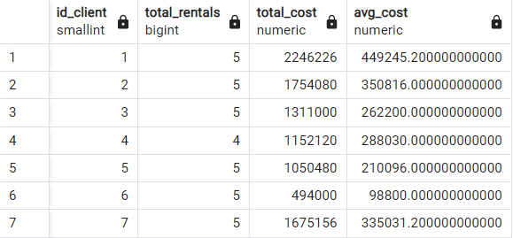

Рисунок 30 – Фрагмент вывода данных

#### **Для каждой аренды, посчитать разницу между стоимостью аренды и средней стоимостью аренды для данного автомобиля**

Для определения разницы между стоимостью аренды и средней стоимостью аренды для данного автомобиля воспользуемся запросом, как показано в листинге 34.

Листинг 34 – Разница между арендами

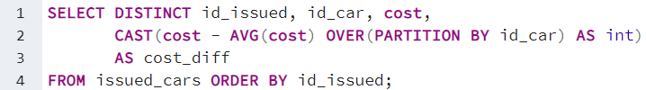

Вывод будет, как показано на рисунке 31.

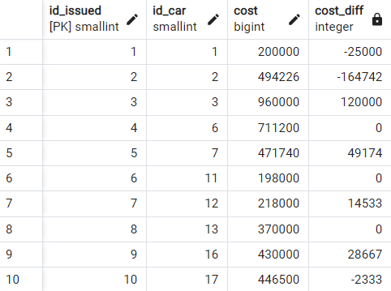

Рисунок 31 – Фрагмент вывода данных

#### **Для каждого клиента, посчитать общее количество аренд каждого типа автомобиля**

Для определения общее количество аренд каждого типа автомобиля воспользуемся запросом, как показано в листинге 35.

Листинг 35 – Общее количество аренд

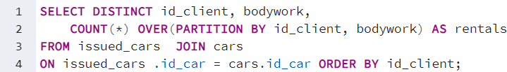

Вывод будет, как показано на рисунке 32.

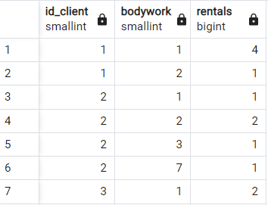

Рисунок 32 – Фрагмент вывода данных

## Тестирование функций и триггеров

### **Тестирование триггера обновления поля «Долг»**

Триггер обновления поля «Долг», показанный в листинге 1, изменяет данное поле в таблице «Возвраты клиентов», при добавлении новой записи в таблицу «Реальная сдача». Начальное значение поля будет, как показано на рисунке 33.





Рисунок 33 – Начальное положение

Вызов триггера происходит, как показано в листинге 36.

Листинг 36 – Вызов триггера и процедуры



Значение измениться, как показано на рисунке 34.





Рисунок 34 – Изменения

### **Триггер обновления поля «Статус» при возврате автомобиля**

Триггер обновления поля «Статус», показанный в листинге 2, изменяет данное поле в таблице «Автомобили» при обновлении информации. Начальное значение будет, как показано на рисунке 35.





Рисунок 35 – Начальное значения

Вызов триггера происходит, как показано в листинге 36. Значение измениться, как показано на рисунке 36.





Рисунок 36 – Изменение информации

### **Триггер обновления поля «Статус» при выдаче автомобиля**

Триггер обновления поля «Статус», показанный в листинге 3, изменяет данное поле в таблице «Автомобили» при обновлении информации. Начальное значение будет, как показано на рисунке 37.



Рисунок 37 – Начальное положение

Вызов триггера происходит, как показано в листинге 37.

Листинг 37 – Вызов триггера и процедуры



Значение измениться, как показано на рисунке 38.



Рисунок 38 – Изменение информации

### **Триггер обновления количества возвратов**

Триггер обновления количества возвратов, как показано в листинге 4, изменяет поле «Возвраты клиентов» при добавлении новой записи в таблицу «Выданные автомобили». В данный момент начальное значение будет, как показано на рисунке 34. Вызов триггера происходит, как показано в листинге 37, а значение изменится, как показано на рисунке 39.





Рисунок 39 – Изменения

### **Триггер определения состояния**

Триггер определения состояния, показанный в листинге 5, изменяет поля «Возвраты вовремя» или «Возвраты с проблемами» в таблице «Возвраты клиента». Начальное значение поля будет, как показано на рисунке 33. Вызов триггера происходит, как показано в листинге 36. Значение измениться, как показано на рисунке 34.

### **Процедура вычисления арендной стоимости**

Процедура вычисления арендной стоимости, показанная в листинге 6, добавляет в таблицу «Выданные автомобили» информацию о цене аренды и её код выдачи. Вызов триггера происходит, как показано в листинге 37. Вывод будет как показано на рисунке 40.

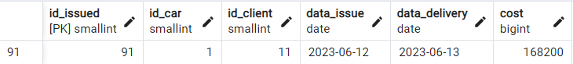

Рисунок 40 – Добавление в таблицу

### **Процедура добавления реальной сдачи**

Процедура добавления реальной сдачи, показанная в листинге 7, добавляет в таблицу «Реальная сдача» информацию о фактической сдаче автомобиля и о штрафе за просроченную сдачу. Вызов триггера происходит, как показано в листинге 36. Вывод будет как показано на рисунке 34.

### **Функция вывода свободных автомобилей**

Функция вывода свободных автомобилей, показанная в листинге 8, показывает информацию о доступных автомобилях, выпущенных начиная с определенного года. Вызов будет как показано в листинге 38.

Листинг 38 – Вызов функции



Вывод будет как показано на рисунке 41.

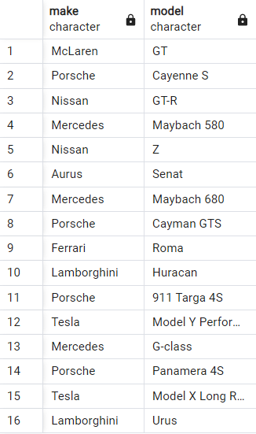

Рисунок 41 – Вывод автомобилей

# СПИСОК ИСПОЛЬЗОВАННЫХ ИСТОЧНИКОВ

1. Курс «Проектирование и администрирование баз данных (Евдошенко О. И). Доступ: <https://c1447.c.3072.ru/course/view.php?id=12265>. (Дата обращения 13.05.23).
2. ГОСТ 19.201-78 Единая система программной документации. Техническое задание. Требования к содержанию и оформлению. 1978. Режим доступа: <http://protect.gost.ru/document.aspx?control=7&id=155153>. (Дата обращения 13.05.23).
3. ГОСТ 24.701-86. Единая система стандартов автоматизированных систем управления. Надежность автоматизированных систем управления. Основные положения. М.: Издательство стандартов, 1987. — 17 с.
4. Курс «Разработка технических текстов и документации». Режим доступа: <https://online.mospolytech.ru/course/view.php?id=1689>. (Дата обращения 13.05.23).
5. Система управления баз данными PostgreSQL: <https://www.postgresql.org/>. (Дата обращения 17.05.23).
6. Техническая документация по разработке СУБД PostgreSQL: <https://www.postgresql.org/docs/current/index.html>. (Дата обращения 17.05.23).
7. Построение диаграмм онлайн: <https://app.diagrams.net/?src=about>. (Дата обращения 21.05.23).
8. Агрегатор блогов и новостей, связанных с PostgreSQL, Planet: <https://planet.postgresql.org/>. (Дата обращения 21.05.23).
9. Популярный форум вопросов и ответов, StackOverflow: <https://stackoverflow.com/questions/tagged/postgresql>. (Дата обращения 21.05.23).
10. Нотация Питера Чена. Режим доступа: <https://studme.org/77222/informatika/notatsiya_pitera_chena> (Дата обращения 29.05.2023).